哈三中中文模拟联合国社团内部讲义——如何对付傻逼

如果用一个词去评价现在的模拟联合国会议的话，那么这个词一定是“世风日下”

背景文件发布与开会之间的距离越来越短；立场文件永远交不齐；一个学期刷三四场会议并以此为荣；拿着各个组委会的钱全国各地的做学团；没开过几场会的人当主席团；没有足够的参会经验的学校就开始办会，……

本讲义从会前的角度出发，探讨会前准备之中容易出现的问题和对应的对策

如果你能完全领会本讲义的核心宗旨，并且能够结合尚雨博同学的《写在PKUNMUN之后》，我能够保证你能够在北大、复旦这样的大会的常规委员会之中，拿到不亚于最佳立场文件的奖项，当然如果你没有拿奖，可能意味着“这届主席团不行”或者“你不行”，希望大家提高智商不要参加毫无意义的会议，同时能够尽可能完善自我去大会刷奖。

中文委的荣光，就在你的手中。

资料调研

立场文件

委员会群

单独磋商

单代双代

一：资料调研

资料调研是会前最重要的环节之一，但是也是很多人做的最不好的环节之一。知模和巡模们口口声声说自己多么学术，但是连联合国安全理事会最基本的权责及其表达都整不明白（来源于H省Q市的J开头的某会议安理会主席团），就是源于会前资料调研的缺失。在后面的内容之中，我们就要考虑在开会之前，甚至背景文件下发之前，如何合理的进行本次会议的第一轮准备

（甲）：委员会权责

既然我们是模拟联合国，不是模型联盟或是模特联合会，我们就要尊重最基本的联合国的结构和框架，不要动不动就是扔炸弹、甩经济援助、派遣啥啥部队，这样的行为是很low的，因而我们要在会前详细的分析本委员会的相关职能。这里我们用到的网站一共有两个，一个是联合国官方网站，我们需要在联合国官网里面了解最基本的联合国组织结构框架

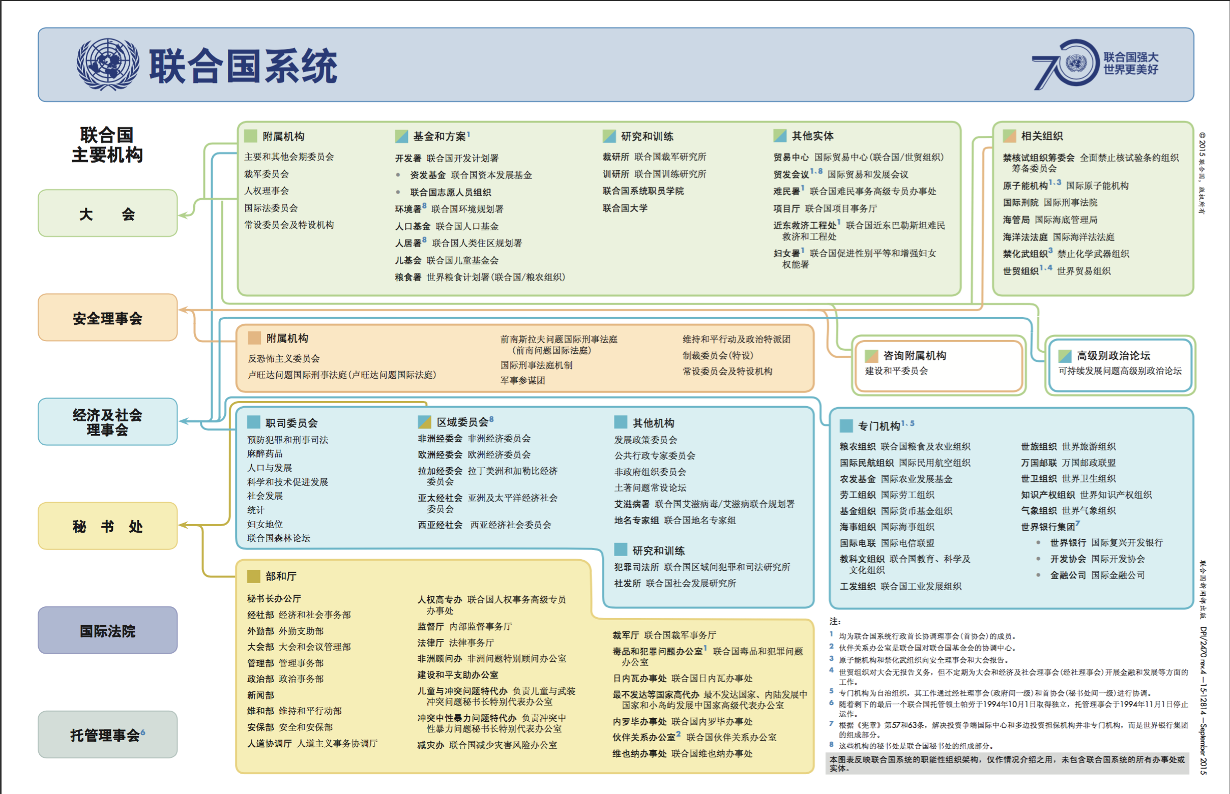

上面那个就是官网上下载的PDF的截图，通过这个图我们可以了解最基本的联合国系统的组织结构，便于在会议之中和文件之中调用其他的组织机构。

其次，我们要访问你所开的委员会的官方网站，在这里，每个官网都会有一个类似于简介的东西；在每个简介中，我们最需要关注的是该委员会的能够做出的行动的前面的动词。协调、加强、帮助、建立、建设等等，这些不同的动词承载了不同委员会之间的职能，需要我们进行更加专业的分析（这个分析请参考本节丙部分）。

（乙）：议题拆分

每场会议的议题，都可以拆分为相关的小议题，第一种拆分方法就是修改主语和宾语进行排列组合，比如哈师大附中十月会2016的联合国大会第三委员会的议题：欧洲难民危机，就可以进行如下的拆分：欧洲（______）难民问题和欧洲难民（______）问题，前一个括号里面可以是儿童、老年、妇女等，后一个括号里面可以是人权、人居环境、食品、健康等等。在这样修改主语和宾语之后，我们就可以将整个问题分成不同的小部分，对每个小部分进行分析和准备，比如开会过程中的“X国代表动议一个有主持核心磋商，总时长10分钟，每位代表1分钟，讨论关于‘欧洲难民儿童的教育问题’”这样的动议，其实都是从本环节进行准备的。

还有一些议题的拆分不能用上面的方法进行，比如朝鲜核问题等，这类问题偏向于危机/事件的解决和推演，相对来说这类问题的柴文我们一般要从问题的产生/过往的行动/过往行动没能解决的问题/问题的现状/问题提出的挑战/新的解决机制六个角度进行拆分和分析。

议题的拆分和分析的本领，不仅仅是大家在模拟联合国这个活动之中能够用到的，在大家之后的学术论文写作之后依然用得到，希望大家能够在分析问题的时候一直保持这种思维习惯。

（丙）：相关委员会和过往行动

在开会之前，我们需要明确这样的一个事情，就是两三天内根本不可能完全解决本委员会下本议题的所有问题（如果一群高中生坐在宾馆里两三天就能拿出一套合理而行之有效的方案，那全世界各国的智囊都可以下岗了），所以我们要做的是寻找现有行动的缺陷，做出有针对性的行动，并强化现有的行动的执行效率。如果想要知道如何做上述我们提到的这些事儿，就需要对本委员会过往行动进行调查

与此同时在这样的一个过程之中，我们可以更加明确的了解到一个委员会的权利和组织框架，有的委员会的只能写的非常暧昧比如经济社会理事会的权责叫做“**经济及社会理事会是联合国系统推进可持续发展三大层面——经济、社会和环境——的核心机构，是促进辩论和创新思维、就前进之路营造共识和协调各方努力以实现国际商定目标的中心平台，同时还负责联合国各次主要会议和首脑会议的后续活动。**”这东西说了基本等于没说，我们必须通过过往行动，去划定整个委员会的工作范围，然后再在其工作范围内进行更多的对于拆分之后的议题的思考。

我们的委员会调查分三个主要部分：委员会新闻/过往决议/委员会报告。在查阅这些资料的时候，我们主要需要关注的是如下几点：委员会过往行动的时间/委员会过往行动的对象/委员会过往行动都借助了那些其他的联合国组织/非政府组织/委员会/基金会/专门机构。

***（丁）：以往决议(非常重要一定要重视)***

在回忆之中，最好的结果就是本国参与起草/符合本国利益的决议草案获得通过，也就是说在回忆之中撰写决议草案是代表的大工程之一。撰写一份情理之中意料之外的保障本国利益且合理合法的决议，则要靠会前调研之中的以往决议调研部分。

下面我们展示两个委员会的以往决议调研，第一个是联合国大会第一委员会关于建立中东无核武器区的议题的决议查询；第二个是安全理事会关于恐怖主义的议题的查询。

子：GA1-中东无核武器区

1：www.un.org联合国官网，选择“中文”选项，鼠标挪上去之后显示“欢迎”，点一下

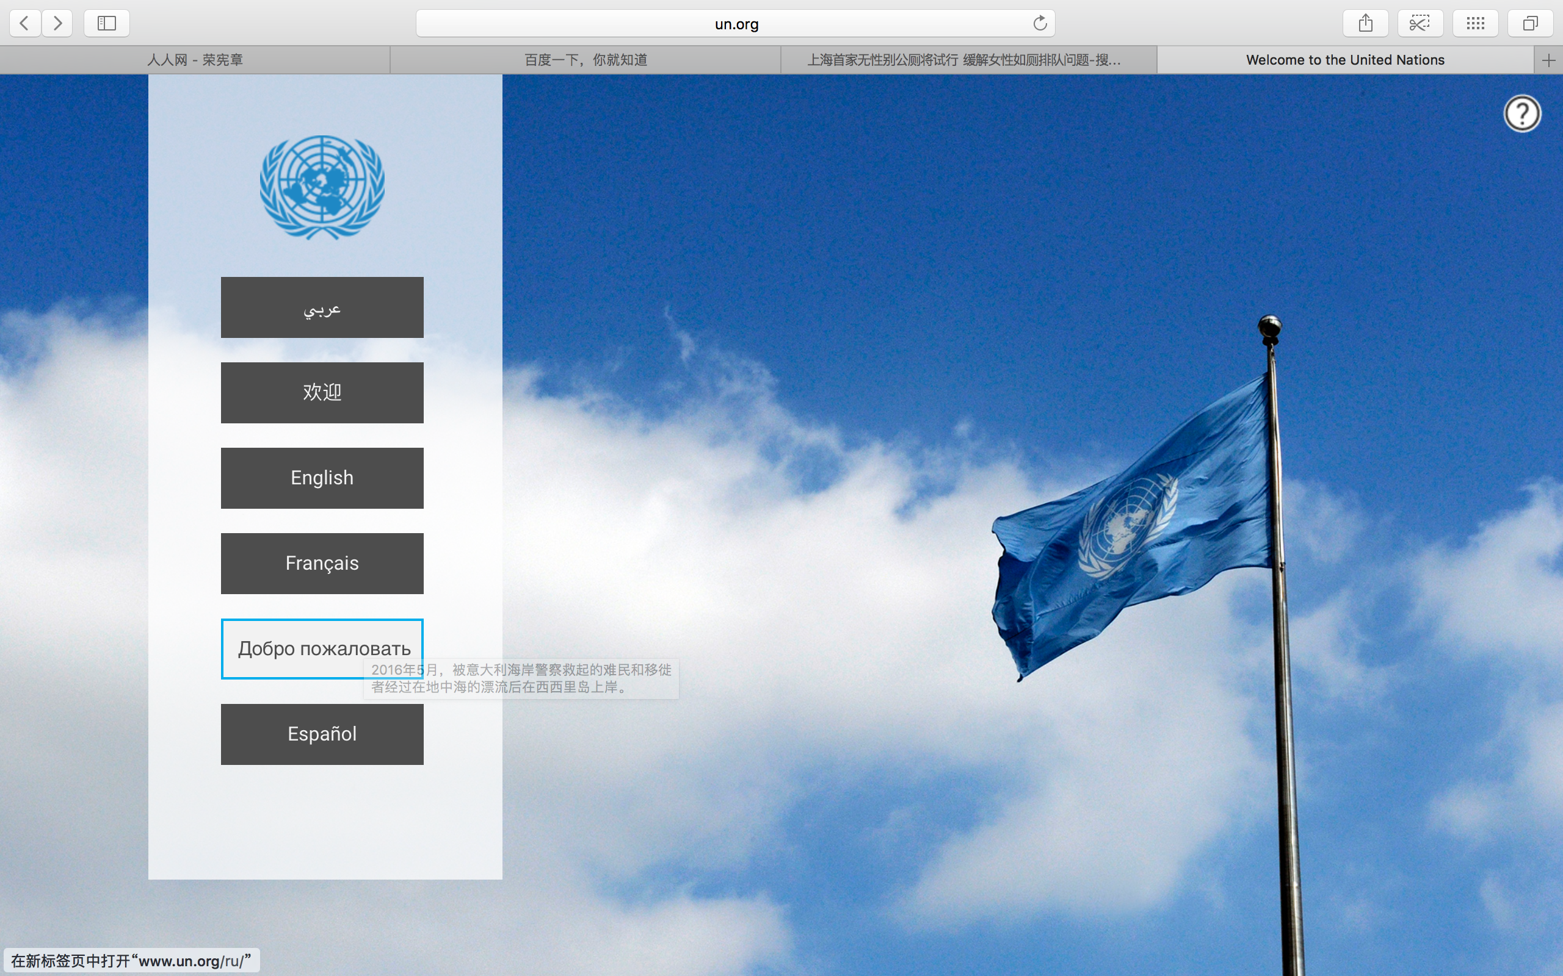

2：左侧主要机关-联合国大会

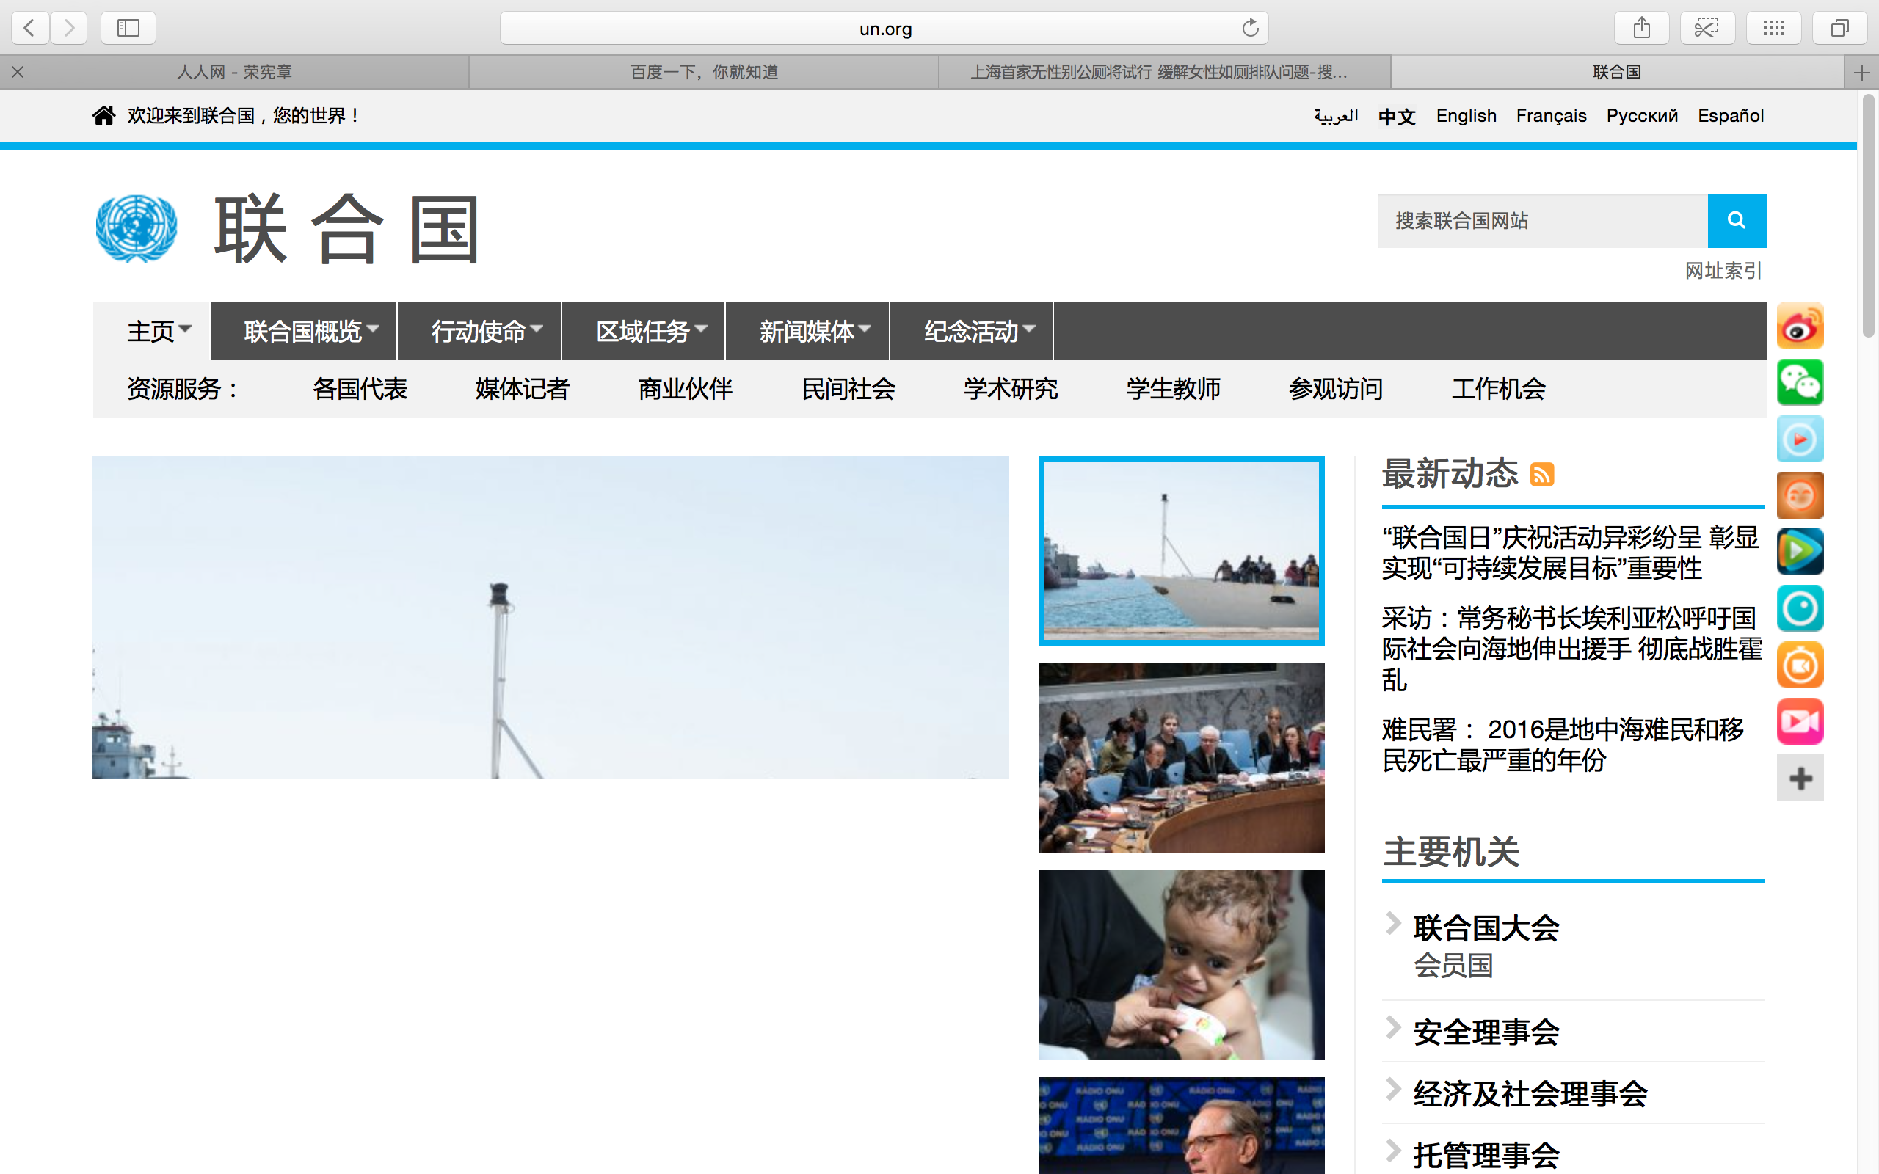

3：左下大会第XX届会议-决议

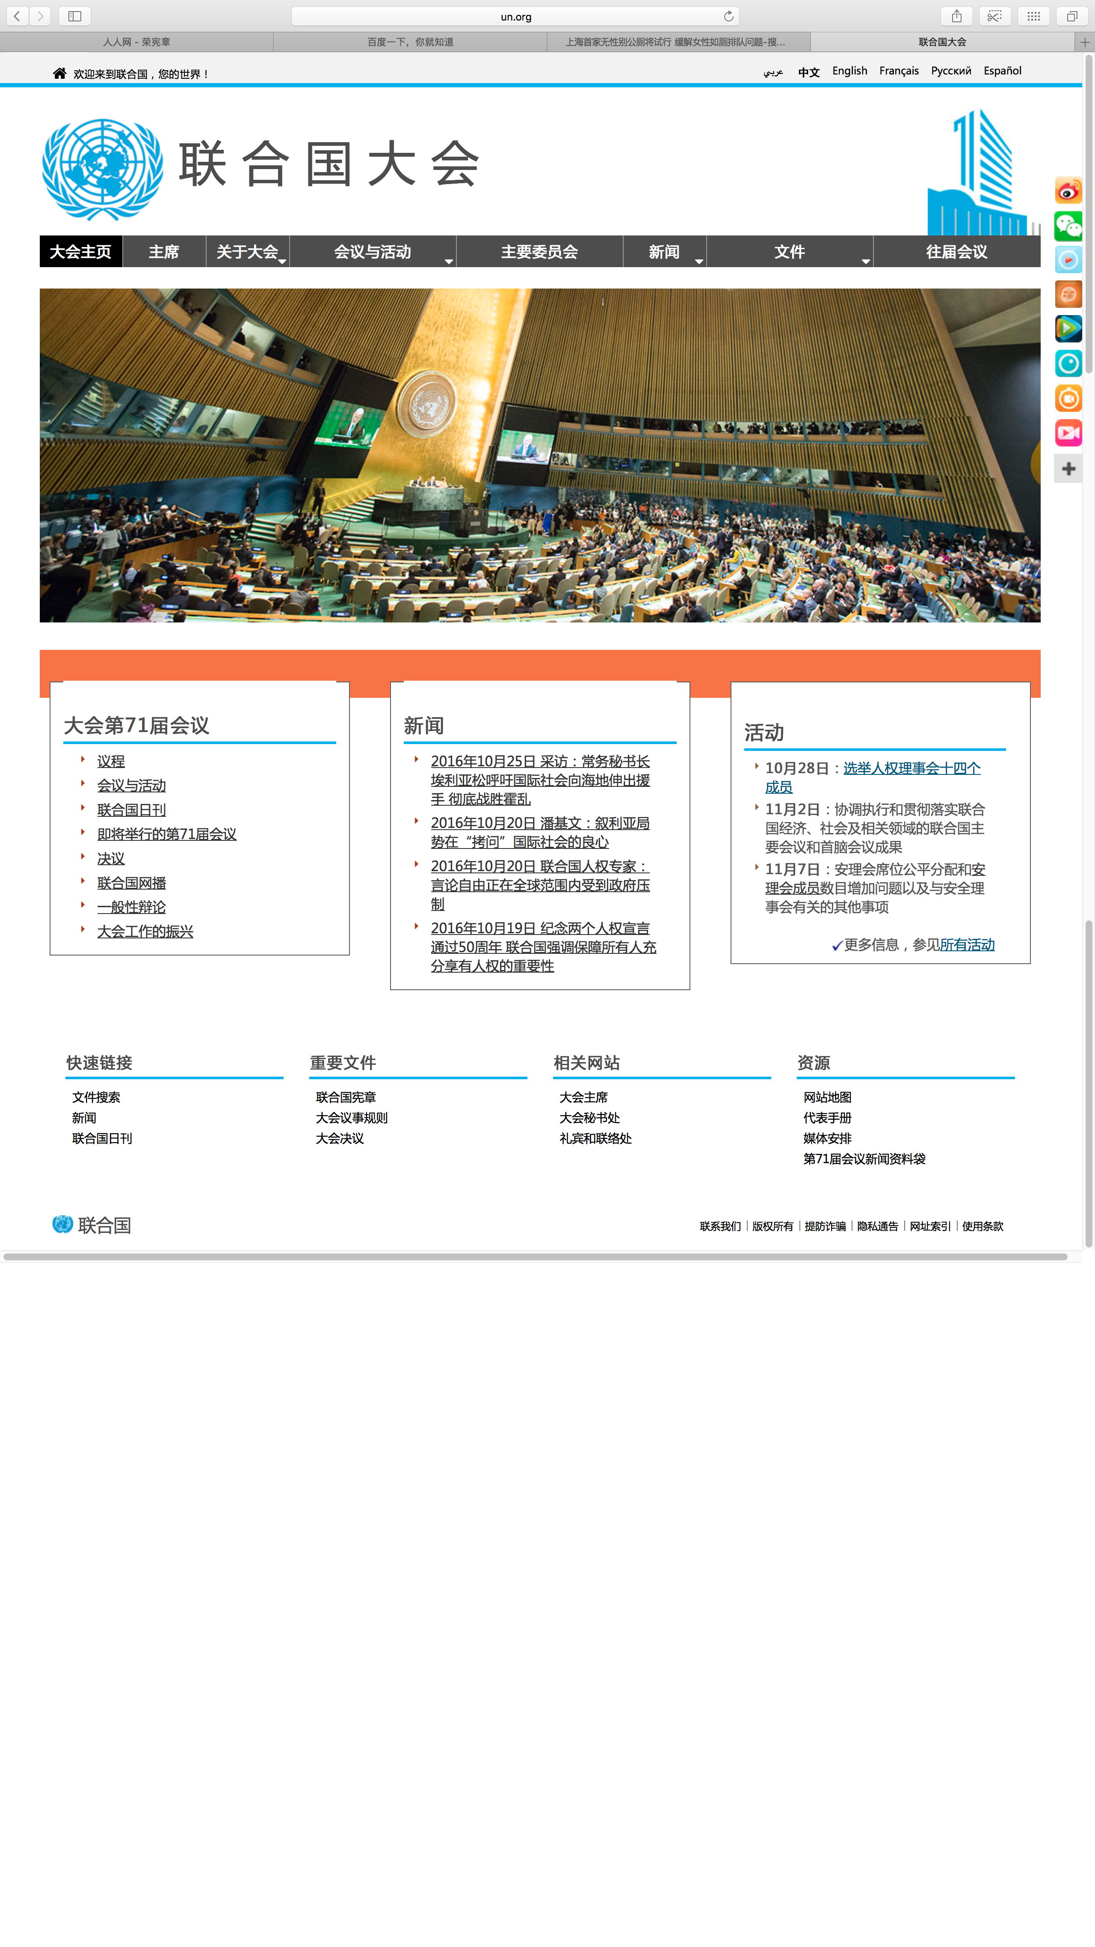

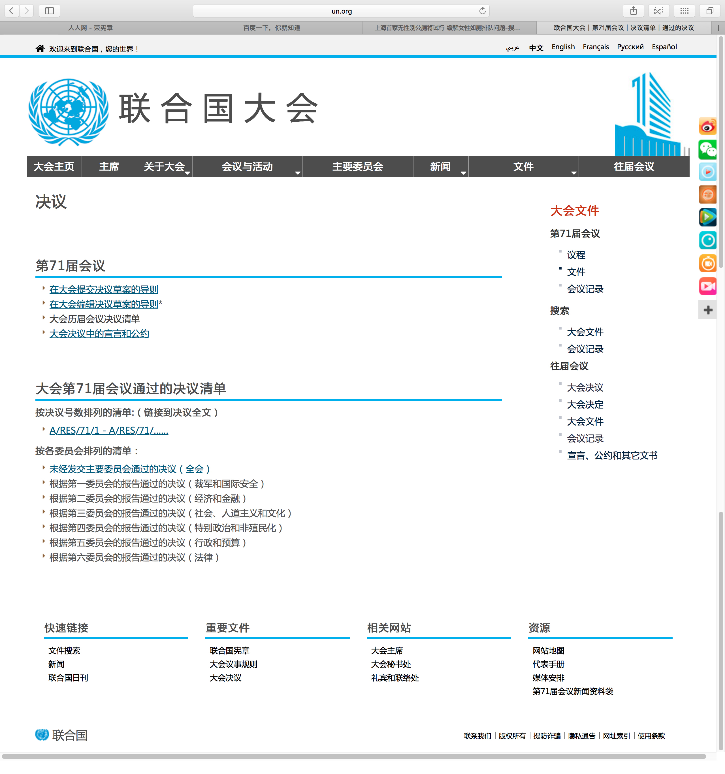

4：好了，现在就是决议页面了，我们在这里可以进入不同年份的决议合集进行搜寻，在搜寻的过程之中，我们要善用Ctrl+F（Mac是command+F），搜索相关一体的关键词，比如在这里我们就输入“核武器”三个字，就能得到搜索结果，在这里我们以2015年也就是第七十届联合国大会的决议举例：点击“往届会议-大会决议-70届-根据第一委员会的报告通过的决议（裁军和国际安全）-Ctrl+F-输入‘核武器’-找到相关决议”

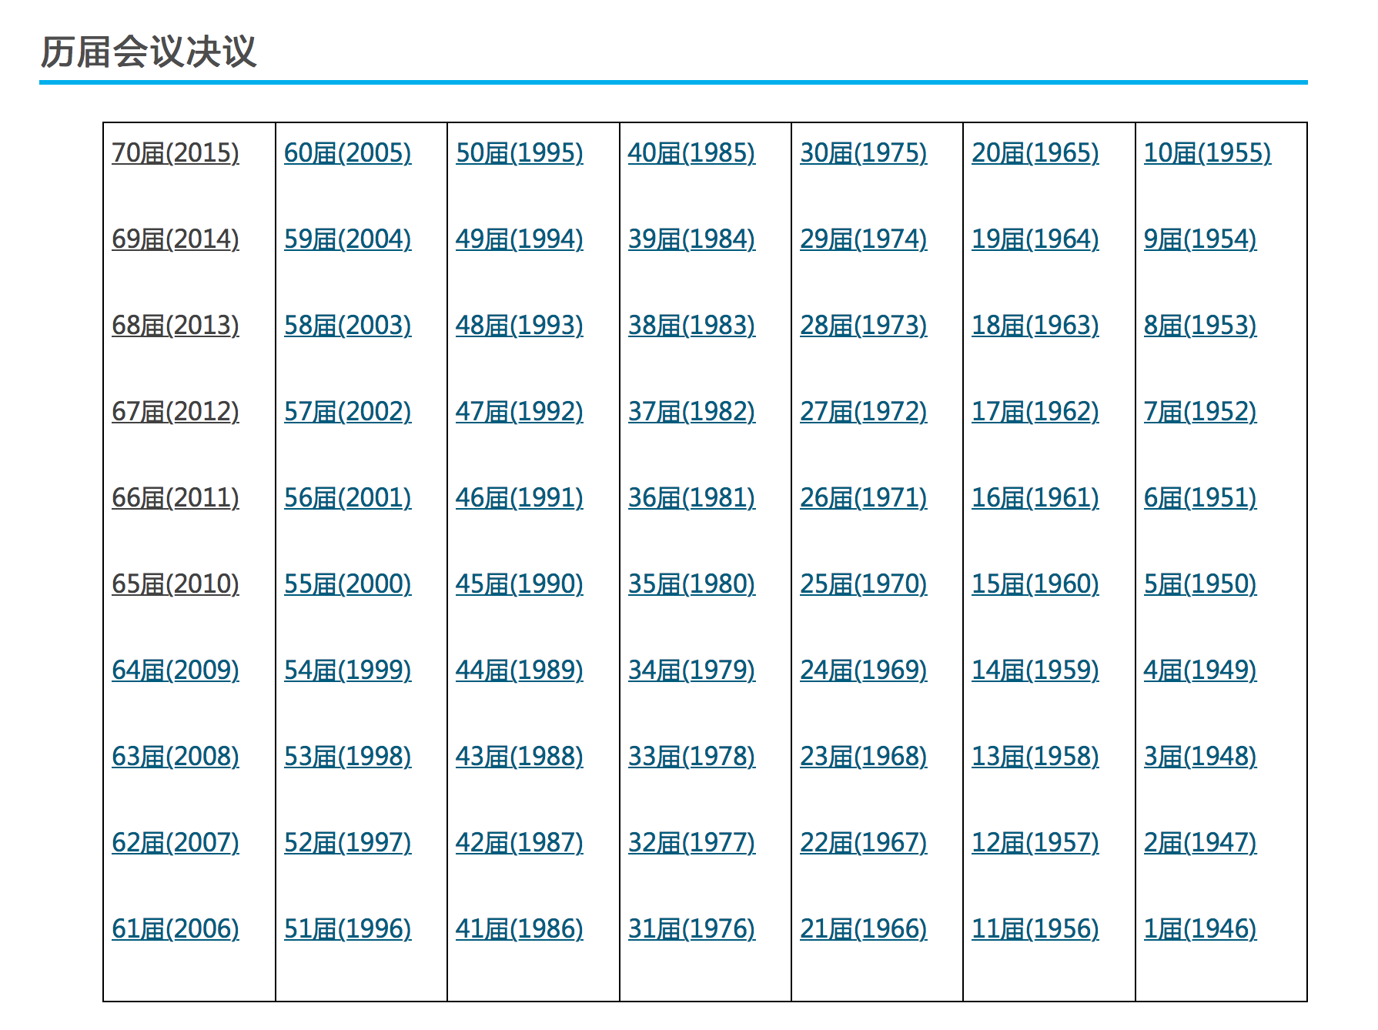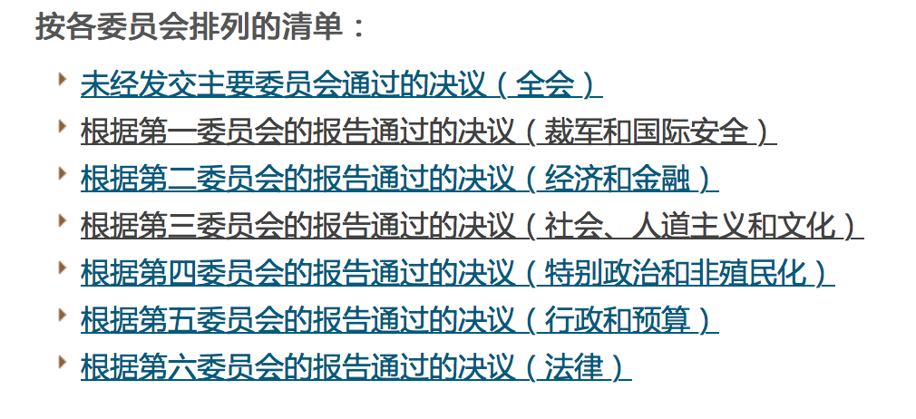

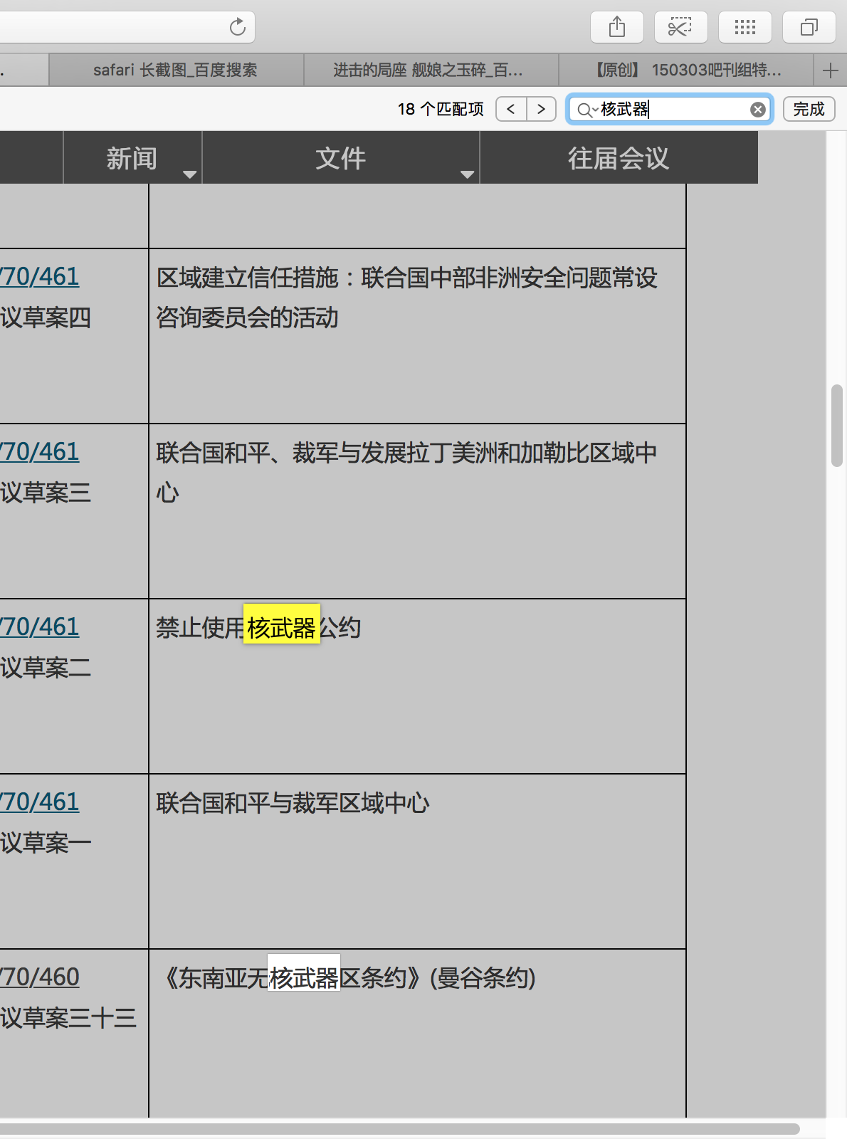

丑：安理会关于恐怖主义的议题

1：联合国官网-中文-主要机关安理会-上方“文件”-左侧“安理会决议”-选择一个年份比如2015-Ctrl+F输入恐怖主义-得到相关决议

基本上来说，联合国系统下的各种文件，都可以按照上面的步骤进行查找。当然，例如麻醉药品委员会这样的小型的执行委员会，可能没有中文官方网站，这个时候我们直接并搜索关注英文网站里面含有Resolution或者Doncuments字样的地方，一般来说所有的决议都能够在这里面找到

（戊）：知网、万方等补充材料

作为一场会议的代表，我们在熟悉议题时想要从成因到过程到结果到解决方案的去了解一个问题，那么就少不了去了解前人对这个问题的调研的过程，在这里最行之有效的方法就是进行文献调研（高人还会写文献综述）。这里的文献调研一般来源于国内的论文数据库比如中国知网/万方数据库/国家图书馆数据库/维普期刊或者国外的论文数据库比如谷歌学术（需要翻墙）。

对于这些论文，我们可以将其视为背景文件的议题相关学术性补充内容，尤其是在一些经济类、文化类议题之中，很多国内外的专家学者都能够给出很多背景文件之外的建议。在北大会这样比较正规而高端的会议之中，背景文件后面所附录的背景文件写作过程之中的参考资料，都可以作为我们在论文数据库之中进行调研的参考。

以CNKI举例，我们在输入相关的议题之中会搜索出来很多论文，如何进行选择和取舍就是我们主要需要考虑的问题，在这里给出一个比较简便的方法，以下四种论文一般来说对我们的帮助会是比较大的。1：985大学的，硕士研究生/博士研究生毕业论文或是讲师教授的论文；2：与议题有关的机构院所出版的杂志里面的论文；3：中科院/社科院的论文；4：引用/下载数量同比很大的论文。在上面四条之中，符合一条就值得参考、符合两条以上就一定要作为会议准备过程之中的必看内容了

（己）：国家自然地理和人文地理资料

基本材料可以源自于“中华人民共和国驻XXXX大使馆经济商务参赞处”，当然这仅限于已经同中国建立外交关系的国家，参赞处的好处在于对于国家的GDP、人口等等都有比较详尽的综合资料，缺点在于其数据可能相对比较单一而古老。如果我们想要查询一个未与中国建立外交关系的国家，或者是想要更加详细的查询某个国家分年度的、全方位的政治经济文化数据的话，我们可以求助于世界银行数据库，在世界银行数据库之中我们可以查询到国别或按照数据分类的各类自然、社会、经济、政治、文化、教育、医疗等等的相关数据，都是excel表格，很好用。在世界银行数据库之中比较值得下载的是一个叫做WDI的数据库，里面社会经济数据非常全面，作为通用数据值得一看。

（更）：国家同本议题关系

这一段我们本着一个原则：有关系就寻找并利用关系，没关系不要杜撰关系但是要强行建立联系。如果你的国家跟这个议题关系非常密切，那么就找到目前议题的症结所在，然后基于本国的立场做出最优化的解决方案（不损害本国利益且大家都可以接受的前提下最大化本国利益），如果你的国家与这个议题没什么关系的话，请你依旧找出目前问题的症结所在并找到尽可能大和谐式的解决方案，然后给出相关国家一系列建议（毕竟我们还是要拿奖的）。

二：立场文件

以下，将会引用自己在AIMUN（AIMUN2013 ESCAP 过度城市化与城市的可持续发展）的立场文件，给大家进行分析。

（甲）：“这是个天大的事儿啊！”首先要阐释出“你”对问题的关切程度极高。请看下面的这一段：

伴随着人类社会的发展，现代意义上的城市开始不断地产生、发展。在工业化的带动下，人口不断地离开乡村土地迁入城镇和城市，重塑着一个国家人口结构的面貌，带动着人类文明的进步。但是与此同时我们看到，城市化的进程并不像我们想象中的那么顺利，大量涌入的人群使城市的人口大大超出了该地区的环境合理容量，产生了过度城市化的现象。又由于大型以至于巨型城市自身的特点，过度城市化带来了环境恶化、犯罪率上升、城乡发展不均衡等问题，造成了当地社会经济发展的迟滞甚至是倒退，严重影响了这些国家和地区的现代化进程。过度城市化与可持续发展的矛盾已经成为了摆在我们面前的一大挑战。

这一段相对比较好写，我们初中议论文结构有一个叫“引议联结”的，写PP也是一样，这一段就是一个引子，表现“你”，注意不是“你的国家”对问题的重视程度。因为你的国家在这个问题上很可能是酱油（比如说我大伊朗伊斯兰共和国，城市化问题短期根本无法着手解决），所以要从“你”的视角进行一个普世的阐述，完全的不夹杂任何的国家立场在里面，比如上面的例子，你有看到我是代表哪个国家么。

这一段的最主要文法要点在于甩学术词汇，即关于该议题相关学科的专业性词汇。这里的学术不包括以前UN发出的文件，那个是后面要谈的。其次，这一段可以体现一下文采，不必完全按照联合国文件书写语言规范进行，当然你丫也不要太口语化。

（乙）：“这对于我们国家是个天大的事儿啊”阐述普世价值观之后，我们就要开始争取国家利益了，这一段例子依旧见下

作为一个以石油出口为主的伊斯兰国家，伊朗的城市化水平已经达到了69.3%，七千四百万的人口有八百万集中在首都德黑兰,多数省份的首位城市均过度发展导致资源流向首位城市阻碍了城市的辐射效应。面对着严重的过度城市化的问题，早在2010年内贾德总统就已经在视察德黑兰危房改造工程时敦促居民搬迁至其他的城市。面对过度城市化问题，伊朗正在积极的寻求解决方案。

尽可能找到跟你国家有关的内容，凸显你的国家对此付出过巨大的努力云云。说白了就是大国装逼、中等国家装正经、小国装可怜。这一段里面甩数据是个好方法，大多数代表（我是说大多数）不会对参会的每个国家进行调研，你晒出一个自己的数据不仅体现个人能力，更加能够帮助别国代表了解本国。想当年PKUNMUN2011的时候我们的OD卢旺达就甚至印制了卢旺达的基本信息给全场代表，收货了很好的效果（似乎又有点跑偏）。这一段要严谨和激情并存。

假设你的国家完全酱油的话，你就找你的国家领导人、外交官、砖家叫兽曾经说过什么，再不济就是中国知网上面的中国砖家叫兽怎么评价，就往上贴就好。

（丙）：“联合国更认为这是天大的事儿但是就特么没整明白啊”这一段主要阐述联合国的行动，功过六四开，多吐槽以前的行动没有被落实。这段的写作要做到特别的贱，首先你要表扬一下联合国真好，曾经出台过如此多的文件区解决这个问题；然后再开始吐槽：但是OOXX非常遗憾地看到《XXOO》并未得到有效的落实。注意好表扬和吐槽的比例，但你觉得吐槽无力或者犀利的时候可以适当更改文字比例：

面对过度城市化的相关问题，联合国亚太经济与社会理事会在第五十七次会议中曾经提到过城乡均衡发展等相关的议题，联合国人居署、世界卫生组织等也提出过相关的议案。但是我们遗憾的看到，在实现《生境议程》目标的过程中，许多的政策并未被落实。

为毛我在这里不那么大篇幅吐槽呢？因为一句话否定生境议程的执行效果已经太犀利了，再多家篇幅的话撑死在“实现”后边加一个“与《人居议程》”。这一段时一个联接，主要甩文件和行动，为毛要这么写呢？因为这样的话你可以在会议之中某个脑残代表提出建立机制机构什么的的时候告诉他你在立场文件里面已经写过了某某组织，完全可以不用新建云云，这样会给你的会场表现加分！

（丁）：“我们今天要怎么做（装逼）”

具体分条阐述行动方法，记住要给自己保留余地，多谈国际社会现有组织的合作以及扯皮。千万不要代表政府进行承诺那样只会拘束你在会场的应变能力，多用包括但不限于OOXX组织这样的词语尽力模糊掉本国的权责。

由于工业化进程加速等原因，近年来过度城市化呈现出了愈演愈烈的趋势。鉴于此，伊朗在本次大会上提出以下希望：

一：加强亚太经社会在应对过度城市化保证可持续发展中的作用：

甲：规划合理的城市结构模型，在合适的时间和地点建立合理的城市以对各国起到示范作用；

乙：构建合理的指导体系，在不涉及国家机密不干预国家内政的前提下，对过度城市化严重以及潜在严重过度城市化风险的国家进行评估并给予相应的城市规划指导；

丙：为各国政府提供职权、能力范围内的包括但不限于经济方面的援助，大力发展经济增加城市中的就业机会、实现城市产业结构的转型；

丁：为双边和多边的遏制过度城市化的国际合作提供足够稳定的平台；

戊：同有条件的国家进行合作，研究包括但不限于城市建造中如何高效利用土地、城市规划合理化等诸多问题；

己：建立完善的信息经验共享制度，加强电子中心网络数据库这样的信息共享平台在解决过度城市化中的效力，充分利用有条件国家的空间和地理信息系统，为需要帮助的国家提供技术、信息方面的支持；

二：完善财政资助方面的相关体系：

甲：加强亚太经社会与其他包括但不限于世界银行的国际组织的合作；

乙：加强应对过度城市化保证可持续发展中的区域合作，加强国际互信，在保障主权的前提下大力发展经济合作；

丙：完善资金的监督体制，各个国际机构、各个国家的资金的应用应当由相应的组织或人员进行监督和控制，以避免资金运作过程中的腐败现象；

三：其他：

甲：希望各个国际组织以联合国千年发展目标具体目标中的内容为纲要，积极行动解决贫困问题，大力发展发展中国家的经济，以期从根本上解决过度城市化的问题；

乙：希望各个国家能够在城市的规划与建设中充分的考虑自身情况，统筹城乡发展水平，尽力避免无谓的、盲目的、单一的对城市的发展，保障城乡发展的健康有序；

丙：希望某些有实力的国家端正其进行援助时的心态，谴责某些国家打着援助的旗号进行经济侵略、意识形态入侵等干涉别国内政外交的行为。

很无耻吧，你看不到我有什么新动作，即使你有新动作也要一笔带过（宪章叔叔的新动作是：一，甲，示范型城市），千万别露底太早，大家知道你想要怎么玩了之后想玩你就很容易了。这几段的实质性作用无非是在昭示：我思考了很多哦！别的，都是扯淡！

对了，作为RP流的代表，我们要在这一段里面体现出国家特色，这个我们会在第十篇《良心后记》中进行更详细的阐述。

（戊）：“明确方向”最后了，我们的PP还是要告诉别的代表我们想要去讨论什么，就是把你在装逼阶段里面你想要主要讨论的东西拿出来，重新用简洁的预言絮叨一遍：

为此，伊朗代表希望加强国际合作，主要包括：

一：建立高效的国际间经济发展等信息资源共享体系，保障信息的及时、透明；

二：加强过度城市化问题解决过程中的南南、南北合作以及地区间合作；

三：加强关于预防与治理过度城市化过程中的资金运作监督体系的建设，形成一套高效的质量监控以及防腐败体系；

四：加大国际社会对城市规划的投入，增加各个国家的城市发展可持续性意识，按照情况建立国际的模范城市，为城市化过程中的国家提供榜样，帮助已经严重过度城市化的国家和地区进行城区改造、卫星城建设等工作。

五：改建已经发生严重的的过度城市化地区的平民窟，保障城市边缘群体的人居质量，促进城市更新。

这里其实我还是絮叨多了，但是为了避免槽点也就只能这样了。这个东西才是点睛之笔：第一他可以帮助主席总结《PP总结》；还可以告诉别的代表你的讨论方向；最后可以显示你是一个有头有尾的人。

（己）：“主题思想的光环照耀思密达！”这一段没意义，给个万能模板自己改吧！

伊朗政府将在相关组织的协助下提高本国以及全世界对过度城市化问题应对的能力，减小过度城市化给各国发展带来的阻碍，达成可持续发展的最佳状态。伊朗政府将不遗余力的向着“让城市健康的可持续的发展”的目标前进，伊朗有理由相信，在全世界的努力下，人类所面对的过度城市化的问题终有一天会得到完满的解决。

把红色的改了就行，剩下的都不用动，屡试不爽！

（更）：引用，不用说了吧

参考资料：

《PKUNMUN2013学术标准手册》

《过度城市化与可持续发展，ESCAP背景指导》

《社会学》第五版 安东尼·吉登斯 北京大学出版社

《伊朗城镇体系研究》 吕薇 西南大学硕士学论文

<http://ir.chineseembassy.org/chn/ljyl/> 中华人民共和国驻伊朗伊斯兰共和国大使馆

<http://ir.mofcom.gov.cn/article/ddgk/zwjingji/201104/20110407496224.shtml> 中华人民共和国驻伊朗伊斯兰共和国大使馆经济商务参赞处 伊朗是个什么样的国家

<http://ir.mofcom.gov.cn/article/ddgk/zwshoudu/201004/20100406858546.shtml> 中华人民共和国驻伊朗伊斯兰共和国大使馆经济商务参赞处 伊朗总统敦促德黑兰市民尽量搬迁到其他城市居住

<http://www.un.org/chinese/events/Habitat/agenda.html> 联合国官网 生境议程

<http://www.un.org/chinese/esa/swp/2007/ch3_2.html> 联合国官网 2007年世界人口状况报告 第三章：重新考虑关于城市贫困的政策

<http://www.un.org/chinese/millenniumgoals/environ.shtml> 联合国千年发展目标 目标7：确保环境的可持续力

<http://www.un.org/chinese/News/story.asp?NewsID=9445> 联合国新闻 亚太经社会建立电子中心网络数据库

<http://www.un.org/chinese/ga/55/doc/A55-75.htm> 联合国官网 经社理事会第55届会议二十一世纪的发展与国际合作: 信息技术在以知识为基 础的全球经济中的作用 信息和通讯技术问题高级别专家小组会议的报告

顺便提醒一下，最好多出官方文件，Baidu、Wiki什么的就不要出来丢人了，最差也是要个中国知网哦！

三：详略得当

当了一共十几次代表和主席团，写了也看了不少的立场文件，一般来讲主席团培训的时候会告诉你中文的PP控制在一页左右，但是事实上一页是完全不够的，最佳的长度应该在一页半左右，不会很冗长又不会有一页多一行两行那样的太监一般的感觉。那么这样的长度大概应该是2000字，如何对这2000多字进行合理有效的分配，就是这一部分所要说的内容！

参照上面我给出来的例子，

三：委员会群

（PKUNMUN、FDUIMUN、WeMUN EXPO的）委员会群是一个很好的学习平台，我们能够在里面学习到各种各样的知识和开会技巧，如果是纯新手的话，安安静静的在群里面听就可以了。

但是其他的一些群，或者是你并不是一个纯新手，想要在一场会议里面有一些作为的话，进行必要的代表社会工程学调查，就必不可少了。在委员会的群里面，我们能够了解到很多关于代表的非学术性的能力。

1. 学校层次

在一场大型会议之中，我们在委员会群建立之后首先应该做的第一件事就是调查全部参会代表的学校，在这里我们首先要对这些学校进行层次上的划分。第一梯队的学校一般来说是以太原五中、雅礼中学、北京十一学校、人大附中这样的传统重点中学+模联名校，这些学校一般来说都有比较系统的模联培训，所以学生的模拟联合国水准一般来说是很高的；第二梯队的学校是东部地区的一流学校加上中西部地区的省份的1-2所龙头学校，这样的学校一般会仰仗着自己优秀的生源开展模拟联合国活动，即使没有绝对完备的培训体系，这些学校的学生一般也能够通过自己的优异的知识基础和逻辑思维来开会；最后一个梯队是剩下的学校，在此不做过多的阐述。

一般来说，引导整场会议的代表出自第一梯队和第二梯队。

当然，有的会议可能没有第一和第二梯队，这样的话，三中的各位学弟学妹们就不用去了，还不如开校内会呢……

1. 学校和学生参会经历

老司机飙车vs新手上道是可以通过学生的参会经历来进行判断的，目前为止，全国能够算作驾照考试的会会议有北大会、复旦会、蔚蓝expo、爱梦、U梦、握梦、闪亮之梦和汇文，这些会议都是优秀的进阶会议，参加过这些会议并且能够获奖（爱梦除外，爱梦不评奖）的代表一般来说都是能够算作司机的；北大、复旦、蔚蓝expo能够拿奖的，可以算作老司机。

（丙）学生政治立场和基本常识

脑残反共届傻×；日杂德棍皆傻×；给文革洗地的皆傻×；粉民国黄金十年的皆傻×……如此类举大家自行判别，在这儿一般可以按照通常代表的QQ空间进行调研，附上一个常见谣言的例子，请大家自行判断。

美国霸气小护照，德国良心下水道。医疗免费索马里，俄国白送房一套。

[莎翁](https://www.baidu.com/s?wd=%E8%8E%8E%E7%BF%81&tn=44039180_cpr&fenlei=mv6quAkxTZn0IZRqIHckPjm4nH00T1YLujwhn1fLn1I9mH6vuj9W0ZwV5Hcvrjm3rH6sPfKWUMw85HfYnjn4nH6sgvPsT6KdThsqpZwYTjCEQLGCpyw9Uz4Bmy-bIi4WUvYETgN-TLwGUv3En1bkP1DvP1n1rj0dPjnsPW6d)打伞测体温，当代英语呱呱叫。语重心长[杜月笙](https://www.baidu.com/s?wd=%E6%9D%9C%E6%9C%88%E7%AC%99&tn=44039180_cpr&fenlei=mv6quAkxTZn0IZRqIHckPjm4nH00T1YLujwhn1fLn1I9mH6vuj9W0ZwV5Hcvrjm3rH6sPfKWUMw85HfYnjn4nH6sgvPsT6KdThsqpZwYTjCEQLGCpyw9Uz4Bmy-bIi4WUvYETgN-TLwGUv3En1bkP1DvP1n1rj0dPjnsPW6d)，男人烟酒不能要。

社会淘汰五类人，老习也来凑热闹。情深意重爱尔兰，离婚就要坐监牢。

东瀛儿童身体好，负重越野蹦蹦跳。岩松辞职一万次，[柴静](https://www.baidu.com/s?wd=%E6%9F%B4%E9%9D%99&tn=44039180_cpr&fenlei=mv6quAkxTZn0IZRqIHckPjm4nH00T1YLujwhn1fLn1I9mH6vuj9W0ZwV5Hcvrjm3rH6sPfKWUMw85HfYnjn4nH6sgvPsT6KdThsqpZwYTjCEQLGCpyw9Uz4Bmy-bIi4WUvYETgN-TLwGUv3En1bkP1DvP1n1rj0dPjnsPW6d)失踪谁知晓。

[金庸](https://www.baidu.com/s?wd=%E9%87%91%E5%BA%B8&tn=44039180_cpr&fenlei=mv6quAkxTZn0IZRqIHckPjm4nH00T1YLujwhn1fLn1I9mH6vuj9W0ZwV5Hcvrjm3rH6sPfKWUMw85HfYnjn4nH6sgvPsT6KdThsqpZwYTjCEQLGCpyw9Uz4Bmy-bIi4WUvYETgN-TLwGUv3En1bkP1DvP1n1rj0dPjnsPW6d)死了一亿次，[冯骥才](https://www.baidu.com/s?wd=%E5%86%AF%E9%AA%A5%E6%89%8D&tn=44039180_cpr&fenlei=mv6quAkxTZn0IZRqIHckPjm4nH00T1YLujwhn1fLn1I9mH6vuj9W0ZwV5Hcvrjm3rH6sPfKWUMw85HfYnjn4nH6sgvPsT6KdThsqpZwYTjCEQLGCpyw9Uz4Bmy-bIi4WUvYETgN-TLwGUv3En1bkP1DvP1n1rj0dPjnsPW6d)又瞎胡闹。七十年后谁记得，国军炸沉出云号。

元首最爱中国人，支持奥运送大炮。炎帝骨灰[文革](https://www.baidu.com/s?wd=%E6%96%87%E9%9D%A9&tn=44039180_cpr&fenlei=mv6quAkxTZn0IZRqIHckPjm4nH00T1YLujwhn1fLn1I9mH6vuj9W0ZwV5Hcvrjm3rH6sPfKWUMw85HfYnjn4nH6sgvPsT6KdThsqpZwYTjCEQLGCpyw9Uz4Bmy-bIi4WUvYETgN-TLwGUv3En1bkP1DvP1n1rj0dPjnsPW6d)毁，民国铁路大清造。

[酸性体质](https://www.baidu.com/s?wd=%E9%85%B8%E6%80%A7%E4%BD%93%E8%B4%A8&tn=44039180_cpr&fenlei=mv6quAkxTZn0IZRqIHckPjm4nH00T1YLujwhn1fLn1I9mH6vuj9W0ZwV5Hcvrjm3rH6sPfKWUMw85HfYnjn4nH6sgvPsT6KdThsqpZwYTjCEQLGCpyw9Uz4Bmy-bIi4WUvYETgN-TLwGUv3En1bkP1DvP1n1rj0dPjnsPW6d)万恶源，秋裤危害似毒药。高铁辐射致流产，维生素能防感冒。

劝君多长点心眼，不行找我来治疗。看见不转死爸妈，[折翼天使](https://www.baidu.com/s?wd=%E6%8A%98%E7%BF%BC%E5%A4%A9%E4%BD%BF&tn=44039180_cpr&fenlei=mv6quAkxTZn0IZRqIHckPjm4nH00T1YLujwhn1fLn1I9mH6vuj9W0ZwV5Hcvrjm3rH6sPfKWUMw85HfYnjn4nH6sgvPsT6KdThsqpZwYTjCEQLGCpyw9Uz4Bmy-bIi4WUvYETgN-TLwGUv3En1bkP1DvP1n1rj0dPjnsPW6d)你我他。

这种人就嫁了吧，是中国人请转发。遍地开满自由花，国内总比国外渣。

你要说美国坏话，民主之后杀全家。达莎比亚炮声隆，诺曼滩头展雄风。

[文革](https://www.baidu.com/s?wd=%E6%96%87%E9%9D%A9&tn=44039180_cpr&fenlei=mv6quAkxTZn0IZRqIHckPjm4nH00T1YLujwhn1fLn1I9mH6vuj9W0ZwV5Hcvrjm3rH6sPfKWUMw85HfYnjn4nH6sgvPsT6KdThsqpZwYTjCEQLGCpyw9Uz4Bmy-bIi4WUvYETgN-TLwGUv3En1bkP1DvP1n1rj0dPjnsPW6d)惨死[李得胜](https://www.baidu.com/s?wd=%E6%9D%8E%E5%BE%97%E8%83%9C&tn=44039180_cpr&fenlei=mv6quAkxTZn0IZRqIHckPjm4nH00T1YLujwhn1fLn1I9mH6vuj9W0ZwV5Hcvrjm3rH6sPfKWUMw85HfYnjn4nH6sgvPsT6KdThsqpZwYTjCEQLGCpyw9Uz4Bmy-bIi4WUvYETgN-TLwGUv3En1bkP1DvP1n1rj0dPjnsPW6d)，忠义救国[汪兆铭](https://www.baidu.com/s?wd=%E6%B1%AA%E5%85%86%E9%93%AD&tn=44039180_cpr&fenlei=mv6quAkxTZn0IZRqIHckPjm4nH00T1YLujwhn1fLn1I9mH6vuj9W0ZwV5Hcvrjm3rH6sPfKWUMw85HfYnjn4nH6sgvPsT6KdThsqpZwYTjCEQLGCpyw9Uz4Bmy-bIi4WUvYETgN-TLwGUv3En1bkP1DvP1n1rj0dPjnsPW6d)。共党降苏又媚日，八尺协议存铁证。

晚年后悔张学良，拦截核弹蒋中正。今晚没准有地震，病毒牛肉又进城。

逃犯流窜三千里，地铁迷药摄魂灵。挪威临死才输液，国外从不用味精。

马云职场谈经验，莫言鸡汤聊人生。贞子上映抵日货，落款又是白岩松。

哈佛警句墙上写，胡老师传艾滋病。死囚临刑十句话，看到第几泪不停。

总是被骗怎么办，为您服务赵医生。祖传珍藏脑残片，快来试试灵不灵。

然后把，这个也不绝对，初中生偶尔中二可以接受，但是如果一个高中生还在转发这些东西，咱们就可以怀疑怀疑他的智商了。

（丁）学生